Осторожно! Работают мошенники!
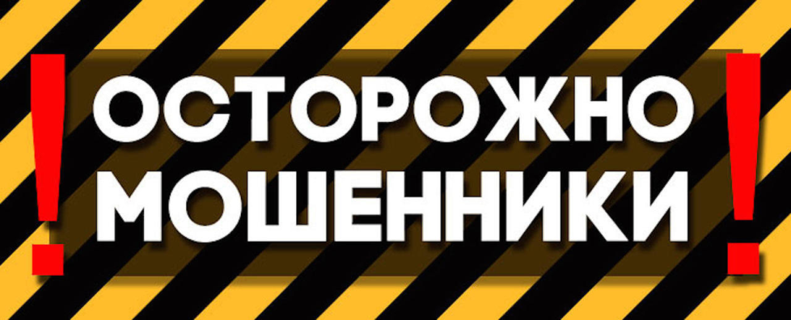
В последнее время в российских регионах, в том числе и в Самарской области активизировалась деятельность различных коммерческих юридических организаций. Они проводят информационно-разъяснительные мероприятия по вопросам социального законодательства, мерам социальной поддержки, льготам и компенсациям. В основном такие юридические конторы предлагают свои услуги пожилым, часто одиноким гражданам. Пользуясь их доверчивостью, недобросовестные юристы предоставляют некорректную информацию о деятельности органов социальной защиты и механизме их работы.
СЛЕДУЕТ ЗНАТЬ, что такие организации являются коммерческими и действуют только в целях получения собственной выгоды – проще говоря, зарабатывают на пожилых людях.
По информации министерства социально-демографической и семейной политики Самарской области, участились случаи, когда граждане прибегают к услугам таких посредников при взаимодействии с органами социальной защиты населения, заключают с ними договоры на оказание услуг, стоимость которых достигает нескольких тысяч рублей. А сама услуга представляет собой всего лишь составление заявления/обращения и отправка его в минсоцдемографии и органы соцзащиты населения. Как правило, реальной помощи доверчивые пожилые люди не получают!
НАПОМИНАЕМ, что посредники при обращении в органы социальной защиты населения не нужны! Все консультации и любая справочная информация предоставляются органами социальной защиты населения БЕСПЛАТНО!

Каждый гражданин может обратиться в органы социальной защиты населения за получением информации о порядке предоставления мер соцподдержки. Сделать это можно любым удобным способом:
• лично обратиться в министерство или в любой орган социальной защиты населения по месту жительства;
• написать письмо по адресу: 443086, г. Самара, ул. Революционная, д.44;
• написать обращение и через официальный сайт министерства - http://minsocdem.samregion.ru/ в разделе «Обращения граждан».

Также сведения, касающиеся льгот и мер социальной поддержки находятся В СВОБОДНОМ ДОСТУПЕ В СЕТИ ИНТЕРНЕТ:
- - в Федеральной государственной информационной системе «Портал государственных и муниципальных услуг» - www.gosuslugi.ru;
- - в региональной информационной системе «Портал государственных и муниципальных услуг (функций) Самарской области» - www.pgu.samregion.ru;
- - на социальном портале государственных и муниципальных услуг министерства – www.suprema.63.ru и социальныйпортал.рф.

ВАЖНО!
Если у Вас нет компьютера, подключенного к сети Интернет, то Вы можете зайти на сайт Госуслуг с помощью интернет-киосков, установленных в органах социальной защиты и в ряде других организаций: www.gosuslugi.samregion.ru/kiosk и www.gosuslugi.samara.ru/kiosk. Кроме того, получить нужную информацию можно и в МФЦ, предоставляющих государственные и муниципальные услуги.

